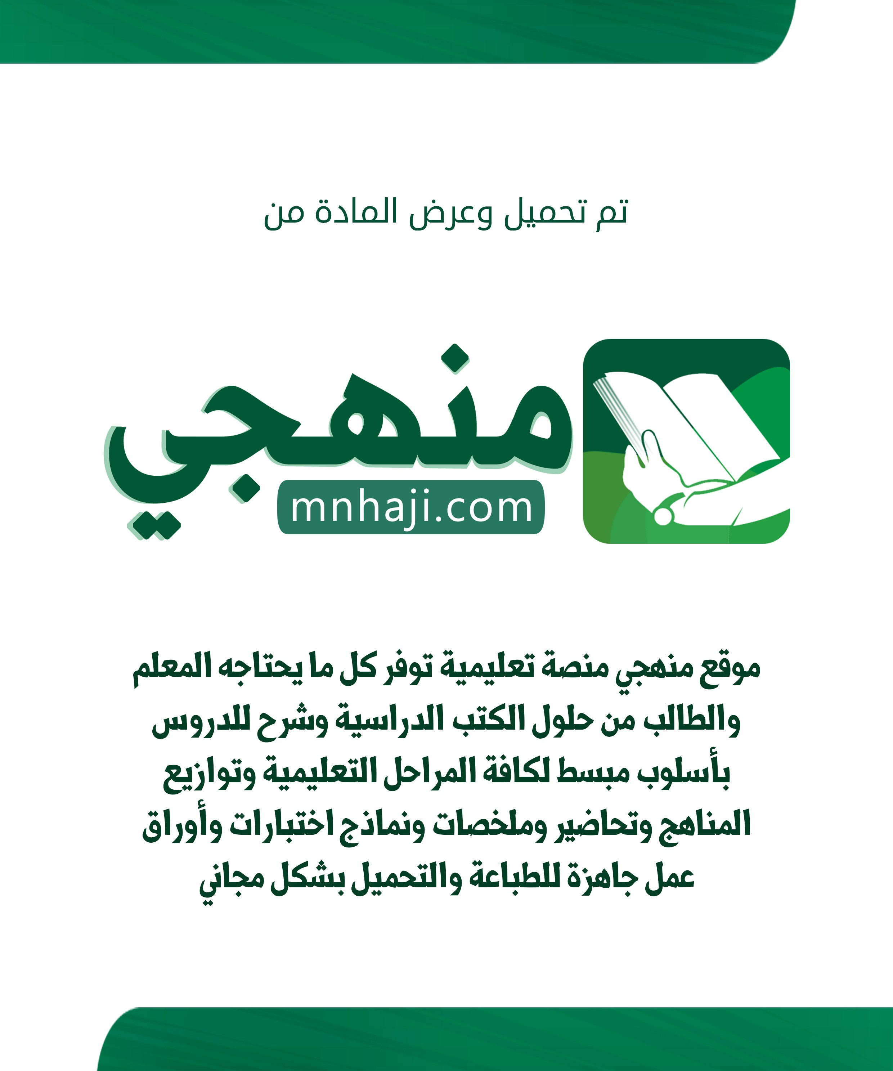

ط / عرف التارٖخ ؟
...................................................................................................................................................... / د
فٕاٟد التارٖخ
ط / اذكر فٕاٟد التارٖخ ؟

........................
........................

........................
........................

........................
........................

........................
........................

ط / اذكر ثالث كمىات تعرب عَ التارٖخ ؟

...............................................................-
2 ...............................................................-

1 / د

...............................................................- 3

ــــــــــــــــــــــــــــــــــــــــــــــــــــــــــــــــــــــــــــــــــــــــــــــــــــــــــــــــــــــــــــ
بصي اهلل الرمحَ الرذٗي
ٔرقٛ عىن درط ( وفًّٕ التارٖخ )
........ / شادط : الصف الطالب اشي
================================================================
==

ط / عرف التارٖخ ؟
...................................................................................................................................................... / د
فٕاٟد التارٖخ
ط / اذكر فٕاٟد التارٖخ ؟

........................
........................

........................
........................

........................
........................

........................
........................

ط / اذكر ثالث كمىات تعرب عَ التارٖخ ؟

...............................................................-
2 ...............................................................-

1 / د

...............................................................- 3
==

ط / ذدد املصطمح التارخي٘ املٍاشب فٗىا ٖأت٘ :
أ -ٔاجْ ارتمٗفٛ أب٘ بكر الصدٖل رض٘ اهلل عٍْ ذركٛ الردٚ
ب - تٕىل اذتكي بعد ٔفاٚ الٍيب صمٜ اهلل عمْٗ ٔشمي أربعٛ خمفاٞ

ط / اذكر العصر املٍاشب لكن ذدث فٗىا ٖأت٘ :
د – اوتدت الدٔلٛ األوٕٖٛ إىل األٌدلض وَ عاً 11ِـ إىل عاً ٚ107ِـ

العصر | اذتدث
......................................... | أ -خالفٛ عم٘ بَ أب٘ طالب رض٘ اهلل عٍْ ( 35 40- ِـ )
......................................... | ب -عّد املمك عبدالعسٖس آه شعٕد رمحْ اهلل ( 1311 1373- ِـ )
......................................... | د -خالفٛ وعأٖٛ بَ أب٘ شفٗاُ رض٘ اهلل عٍْ ( 41 60- ِـ )
ـــــــــــــــــــــــــــــــــــــــــــــــــــــــــــــــــــــــــــــــــــــــــــــــــــــــــــــــــــــــــــ
بصي اهلل الرمحَ الرذٗي
ٔرقٛ عىن درط ( املصطمرات التارخيٗٛ )
........ / شادط : الصف الطالب اشي
================================================================
==

عصر
ب - تٕىل اذتكي بعد ٔفاٚ الٍيب صمٜ اهلل عمْٗ ٔشمي أربعٛ خمفاٞ
عّد

فرتٚ
ط / ذدد املصطمح التارخي٘ املٍاشب فٗىا ٖأت٘ :

==
عصر
عّد
فرتٚ

ط / اذكر العصر املٍاشب لكن ذدث فٗىا ٖأت٘ :
أ -ٔاجْ ارتمٗفٛ أب٘ بكر الصدٖل رض٘ اهلل عٍْ ذركٛ الردٚ
د – اوتدت الدٔلٛ األوٕٖٛ إىل األٌدلض وَ عاً 11ِـ إىل عاً ٚ107ِـ

العصر | اذتدث
......................................... | أ -خالفٛ عم٘ بَ أب٘ طالب رض٘ اهلل عٍْ ( 35 40- ِـ )
......................................... | ب -عّد املمك عبدالعسٖس آه شعٕد رمحْ اهلل ( 1311 1373- ِـ )
......................................... | د -خالفٛ وعأٖٛ بَ أب٘ شفٗاُ رض٘ اهلل عٍْ ( 41 60- ِـ )

ط / ضع الكمىات التالٗٛ ( زعاوات – وٕذد - ٌساعات – األوَ ) يف وكاٌّا املٍاشب فٗىا ٖم٘ :
- مل تكَ ادتسٖرٚ العربٗٛ ختضع ذتكي ...................... ، فكاٌت بعض أجساّٟا حتكىّا ...................... حممٗٛ ،
ٔكاُ حيدث بٍّٗي مما أدٝ إىل غٗاب ...................... 0

ط / اذكر ٌتٗحتني وَ ٌتاٟخ غٗاب الدٔلٛ املٕذدٚ ؟
............................................................................ / 1
.......................................................................... / 2

ط / وا لٕاجب عمٍٗا جتآ الٕطَ؟
.................................................................................................................. / 1
................................................................................................................. / 2

==================================================================

بصي اهلل الرمحَ الرذٗي
ٔرقٛ عىن درط (ظبْ ادتسٖرٚ العربٗٛ قبن قٗاً الدٔلٛ الصعٕدٖٛ األٔىل )
........ / شادط : الصف الطالب اشي
==================================================================

ط / ضع الكمىات التالٗٛ ( زعاوات – وٕذد - ٌساعات – األوَ ) يف وكاٌّا املٍاشب فٗىا ٖم٘ :
- مل تكَ ادتسٖرٚ العربٗٛ ختضع ذتكي ...................... ، فكاٌت بعض أجساّٟا حتكىّا ...................... حممٗٛ ،
ٔكاُ حيدث بٍّٗي مما أدٝ إىل غٗاب ...................... 0

ط / اذكر ٌتٗحتني وَ ٌتاٟخ غٗاب الدٔلٛ املٕذدٚ ؟
............................................................................ / 1
.......................................................................... / 2

ط / وا لٕاجب عمٍٗا جتآ الٕطَ؟
.................................................................................................................. / 1
................................................................................................................. / 2

بصي اهلل الرمحَ الرذٗي
ٔرقٛ عىن درط (تأشٗض الدٔلٛ الصعٕدٖٛ األٔىل )
........ / شادط : الصف الطالب اشي
==================================================================

ط / تٍتكن الكباٟن العربٗٛ يف املاض٘ وَ وكاُ إىل آخر ألشباب عدٖدٚ وٍّا :

0 ...................................................... /2
0 ...................................................... /1

ط / أكىن الفراغات التالٗٛ :

أ – أُشصت الدٔلٛ الصعٕدٖٛ األٔىل يف عاً ، ٔكاٌت عاصىتّا ................................. ،
0 اإلواً وؤشصّا ٔكاُ

ط / ملاذا قدً العٗخ حمىد بَ عبدالِٕاب إىل الدرعٗٛ :
0 /1
0 ................................................................................................ /2

ط / وا ِٕ ًٖٕ التأشٗض ؟
...................................................................................................................................... / د

ـــــــــــــــــــــــــــــــــــــــــــــــــــــــــــــــــــــــــــــــــــــــــــــــــــــــــــــــــــــــــــ

بصي اهلل الرمحَ الرذٗي
ٔرقٛ عىن درط (تأشٗض الدٔلٛ الصعٕدٖٛ األٔىل )
........ / شادط : الصف الطالب اشي
==================================================================

ط / تٍتكن الكباٟن العربٗٛ يف املاض٘ وَ وكاُ إىل آخر ألشباب عدٖدٚ وٍّا :

0 ...................................................... /2
0 ...................................................... /1

ط / أكىن الفراغات التالٗٛ :

أ – أُشصت الدٔلٛ الصعٕدٖٛ األٔىل يف عاً ، ٔكاٌت عاصىتّا ................................. ،
0 اإلواً وؤشصّا ٔكاُ

ط / ملاذا قدً العٗخ حمىد بَ عبدالِٕاب إىل الدرعٗٛ :
0 /1
0 ................................................................................................ /2

ط / وا ِٕ ًٖٕ التأشٗض ؟
...................................................................................................................................... / د

ٔرقٛ عىن درط ( أٟىٛ الدٔلٛ الصعٕدٖٛ األٔىل )
........ / شادط : الصف الطالب اشي
==================================================================

ط / عدد أٟىٛ الدٔلٛ الصعٕدٖٛ األٔىل :
........................................................................ / 1

........................................................................ / 2

........................................................................ / 3

........................................................................ / 4

: التالٗٛ الفراغات أكىن / ط 0 ............................................. ٔ شعٕد بَ حمىد اإلواً صفات وَ – أ

ب– تٕىل اإلواً عبدالعسٖس بَ حمىد اذتكي بعد ٔفاٚ عاً ...................... 0
0 ....................................... عاً بـ عبدالعسٖس بَ شعٕد اإلواً تٕيف –د
0 ....................................... عاً شكٕط شعٕد بَ عبداهلل اإلواً عّد ظّد –د

ـــــــــــــــــــــــــــــــــــــــــــــــــــــــــــــــــــــــــــــــــــــــــــــــــــــــــــــــــــــــــــ
بصي اهلل الرمحَ الرذٗي
ٔرقٛ عىن درط ( أٟىٛ الدٔلٛ الصعٕدٖٛ األٔىل )
........ / شادط : الصف الطالب اشي
==================================================================

ط / عدد أٟىٛ الدٔلٛ الصعٕدٖٛ األٔىل :
........................................................................ / 1

........................................................................ / 2

........................................................................ / 3

........................................................................ / 4

: التالٗٛ الفراغات أكىن / ط 0 ............................................. ٔ شعٕد بَ حمىد اإلواً صفات وَ – أ

ب– تٕىل اإلواً عبدالعسٖس بَ حمىد اذتكي بعد ٔفاٚ عاً ...................... 0
0 ....................................... عاً بـ عبدالعسٖس بَ شعٕد اإلواً تٕيف –د
0 ....................................... عاً شكٕط شعٕد بَ عبداهلل اإلواً عّد ظّد –د

ٔرقٛ عىن درط (وعارك الدفاع عَ الدٔلٛ الصعٕدٖٛ األٔىل)
........ / شادط : الصف الطالب اشي
===============================================================
===

ط / أكىن الفراغات التالٗٛ :

........................................ ٔ لتعىن ٔذدتّا األٔىل الصعٕدٖٛ الدٔلٛ اوتدت – أ
......................................... ٔ ......................................... ٔ ......................................... ٔ
......................................... ٔ .......................................... ٔ ......................................... ٔ
0 ....................................... ٔ

................................................
ب – ٔقعت وعركٛ ٔادٙ الصفراٞ عاً ................................... بني اإلواً

0 .................................................. ٔ

0 ................................... عاً ................................................. الكٕات باٌتصار تربٛ وعركٛ اٌتّت – د

0 ....................................................................... الدرعٗٛ وعركٛ يف ِـ1233 عاً العجىاٌ٘ ادتٗغ قاد – د

ـــــــــــــــــــــــــــــــــــــــــــــــــــــــــــــــــــــــــــــــــــــــــــــــــــــــــــــــــــــــــــ

بصي اهلل الرمحَ الرذٗي
ٔرقٛ عىن درط ( وعارك الدفاع عَ الدٔلٛ الصعٕدٖٛ األٔىل )
........ / شادط : الصف الطالب اشي
===============================================================
===

ط / أكىن الفراغات التالٗٛ :

........................................ ٔ لتعىن ٔذدتّا األٔىل الصعٕدٖٛ الدٔلٛ اوتدت – أ
......................................... ٔ ......................................... ٔ ......................................... ٔ
......................................... ٔ .......................................... ٔ ......................................... ٔ
0 ....................................... ٔ

................................................
ب – ٔقعت وعركٛ ٔادٙ الصفراٞ عاً ................................... بني اإلواً

0 .................................................. ٔ

0 ................................... عاً ................................................. الكٕات باٌتصار تربٛ وعركٛ اٌتّت – د

0 ....................................................................... الدرعٗٛ وعركٛ يف ِـ1233 عاً العجىاٌ٘ ادتٗغ قاد – د

================================================================
==

ط / واذا ذدث بعد شكٕط الدرعٗٛ ؟
0 ................................................................................................ /1 /د
0 ................................................................................................ /2
0 ................................................................................................ /3

ط / ملاذا عادت الدٔلٛ الصعٕدٖٛ ورٚ ثاٌٗٛ ؟

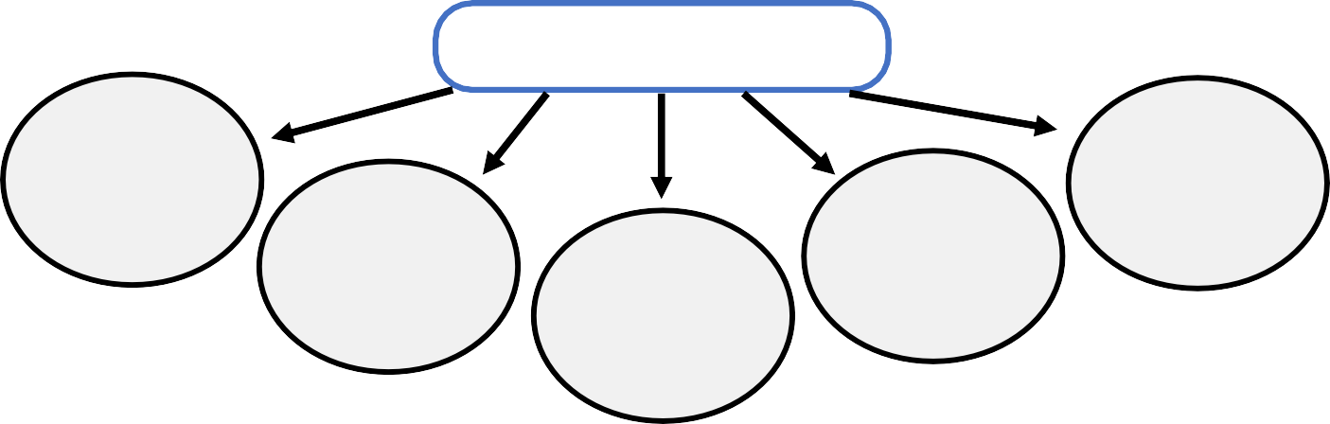ـــــــــــــــــــــــــــــــــــــــــــــــــــــــــــــــــــــــــــــــــــــــــــــــــــــــــــــــــــــــــــ
أشباب عٕدٚ الدٔلٛ الصعٕدٖٛ
....................
....................
....................
....................
....................
....................
....................
....................
....................
....................
....................
....................
....................
....................
....................
بصي اهلل الرمحَ الرذٗي
ٔرقٛ عىن درط (تأشٗض الدٔلٛ الصعٕدٖٛ الجاٌٗٛ)
........ / شادط : الصف الطالب اشي
================================================================
==

ط / واذا ذدث بعد شكٕط الدرعٗٛ ؟
0 ................................................................................................ /1 /د
0 ................................................................................................ /2
0 ................................................................................................ /3

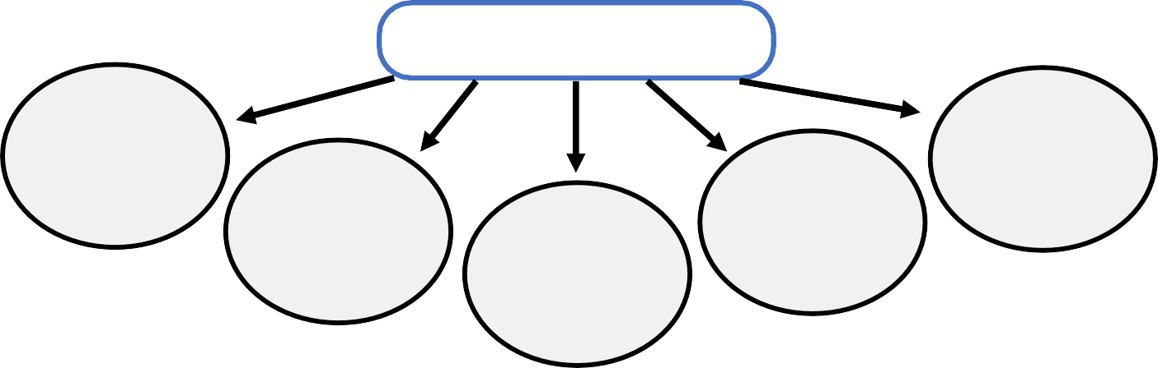ط / ملاذا عادت الدٔلٛ الصعٕدٖٛ ورٚ ثاٌٗٛ ؟
أشباب عٕدٚ الدٔلٛ الصعٕدٖٛ
....................
....................
....................
....................
....................
....................
....................
....................
....................
....................
....................
....................
....................
....................
....................

==================================================================

ط / عدد أٟىٛ الدٔلٛ الصعٕدٖٛ الجاٌٗٛ :
........................................................................................... / 1

........................................................................................... /2

........................................................................................... / 3

........................................................................................... / 4

0 .............................. ٔ ............................. ٔ ............................

ط / أكىن الفراغات التالٗٛ : أ – وَ صفات اإلواً ترك٘ بَ عبداهلل

0 ............................................................................................ الجاٌٗٛ الصعٕدٖٛ الدٔلٛ عاصىٛ – ب

0 .............................................................................................

د – تٕيف اإلواً فٗصن بَ ترك٘ عاً

د – تٕىل اإلواً عبدالرمحَ بَ فٗصن بَ ترك٘ اذتكي عاً ..................................................................... 0

ـــــــــــــــــــــــــــــــــــــــــــــــــــــــــــــــــــــــــــــــــــــــــــــــــــــــــــــــــــــــــــ

بصي اهلل الرمحَ الرذٗي
ٔرقٛ عىن درط ( أٟىٛ الدٔلٛ الصعٕدٖٛ الجاٌٗٛ )
........ / شادط : الصف الطالب اشي
==================================================================

ط / عدد أٟىٛ الدٔلٛ الصعٕدٖٛ الجاٌٗٛ :
........................................................................................... / 1

........................................................................................... /2

........................................................................................... / 3

........................................................................................... / 4

0 .............................. ٔ ............................. ٔ ............................

ط / أكىن الفراغات التالٗٛ : أ – وَ صفات اإلواً ترك٘ بَ عبداهلل

0 ............................................................................................ الجاٌٗٛ الصعٕدٖٛ الدٔلٛ عاصىٛ – ب

0 .............................................................................................

د – تٕيف اإلواً فٗصن بَ ترك٘ عاً

د – تٕىل اإلواً عبدالرمحَ بَ فٗصن بَ ترك٘ اذتكي عاً ..................................................................... 0

=================================================================
=

ط / ضع عالوٛ ( √ ) أواً العبارٚ الصرٗرٛ ٔعالوٛ ( × ) أواً العبارٚ ارتاط٠ٛ فٗىا ٖم٘ :

العمي 1 – تأشصت الدٔلٛ الصعٕدٖٛ عمٜ ٌظاً إدارٙ ٔاضح 2 – اعتٍت الدٔلٛ الصعٕدٖٛ باجملتىع ٔخدوتْ بتٕزٖع اإلعاٌات ملصاعدٚ األشر ٔطمبٛ
3 – خدوٛ الدٔلٛ الصعٕدٖٛ اذتحاد ٔاملعتىرَٖ

ط / رتب ادتٕاٌب اذتضارٖٛ لمدٔلتني الصعٕدٖتني األٔىل ٔالجاٌٗٛ ذصب تصٍٗفّا يف ادتدٔه التال٘ :
( البٗعٛ – إٌعاٞ دٔر لمعمي – تعحٗع الصػار عمٜ قراٞتّي – بٍاٞ قصٕر اذتكي – العصض – تطبٗل العرٖعٛ عمٜ املخالفني –
ٔالٖٛ العّد – بٍاٞ دٔر الضٗافٛ )

ادتٕاٌب اذتضارٖٛ لمدٔلتني الصعٕدٖتني األٔىل ٔالجاٌٗٛ
اإلدارٚ ٔاذتكي
التعمٗي
األوَ
العىراُ

ـــــــــــــــــــــــــــــــــــــــــــــــــــــــــــــــــــــــــــــــــــــــــــــــــــــــــــــــــــــــــــ
بصي اهلل الرمحَ الرذٗي
ٔرقٛ عىن درط ( ادتٕاٌب اذتضارٖٛ لمدٔلتني الصعٕدٖتني األٔىل ٔالجاٌٗٛ )
........ / شادط : الصف الطالب اشي
=================================================================
=

ط / ضع عالوٛ ( √ ) أواً العبارٚ الصرٗرٛ ٔعالوٛ ( × ) أواً العبارٚ ارتاط٠ٛ فٗىا ٖم٘ :

العمي 1 – تأشصت الدٔلٛ الصعٕدٖٛ عمٜ ٌظاً إدارٙ ٔاضح 2 – اعتٍت الدٔلٛ الصعٕدٖٛ باجملتىع ٔخدوتْ بتٕزٖع اإلعاٌات ملصاعدٚ األشر ٔطمبٛ
3 – خدوٛ الدٔلٛ الصعٕدٖٛ اذتحاد ٔاملعتىرَٖ

ط / رتب ادتٕاٌب اذتضارٖٛ لمدٔلتني الصعٕدٖتني األٔىل ٔالجاٌٗٛ ذصب تصٍٗفّا يف ادتدٔه التال٘ :
( البٗعٛ – إٌعاٞ دٔر لمعمي – تعحٗع الصػار عمٜ قراٞتّي – بٍاٞ قصٕر اذتكي – العصض – تطبٗل العرٖعٛ عمٜ املخالفني –
ٔالٖٛ العّد – بٍاٞ دٔر الضٗافٛ )

ادتٕاٌب اذتضارٖٛ لمدٔلتني الصعٕدٖتني األٔىل ٔالجاٌٗٛ
اإلدارٚ ٔاذتكي
التعمٗي
األوَ
العىراُ

